Первый этап индивидуального проекта

Установка Kali Linux

Беличева Дарья Михайловна

Содержание

# 1 Цель работы

Установить дистрибутив Kali Linux в виртуальную машину.

# 2 Теоретическое введение

Kali Linux — GNU/Linux-LiveCD, возникший как результат слияния WHAX и Auditor Security Collection. Проект создали Мати Ахарони (Mati Aharoni) и Макс Мозер (Max Moser). Предназначен прежде всего для проведения тестов на безопасность. Наследник развивавшегося до 2013 года на базе Knoppix дистрибутива BackTrack [2].

# 3 Выполнение индивидуального проекта

Проверим в свойствах VirtualBox месторасположение каталога для виртуальных машин. Для этого в VirtualBox выберем Файл -> Настройки, вкладка Общие. В поле Папка для машин (рис. 1) укажем C:\Users\dasha\VirtualBox VMs.

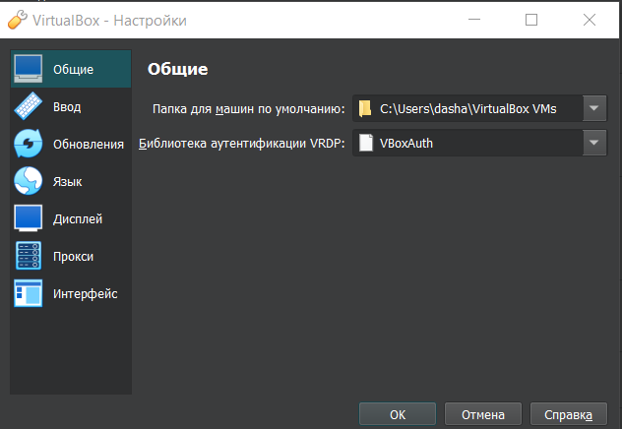

Рис. 1: Окно «Свойства» VirtualBox

Создадим новую виртуальную машину. Для этого в VirtualBox выберем Машина -> Создать; укажем имя виртуальной машины (dmbelicheva), тип операционной системы – Linux, Debian; укажем размер основной памяти виртуальной машины – 4096 МБ и поставим 2 процессора; зададим размер диска – 40 ГБ (рис. 2-5).

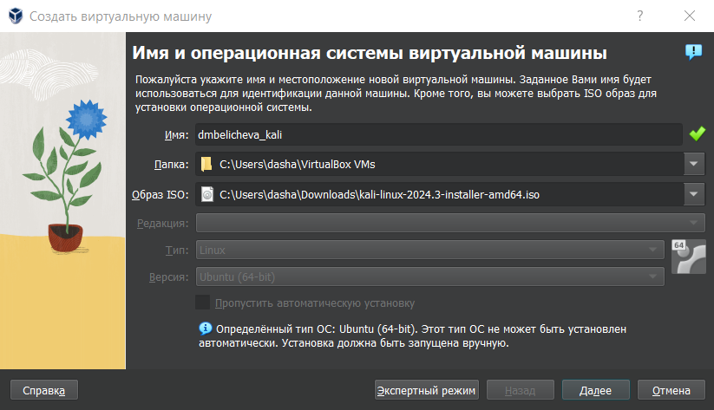

Рис. 2: Окно «Имя и операционная система виртуальной машины»

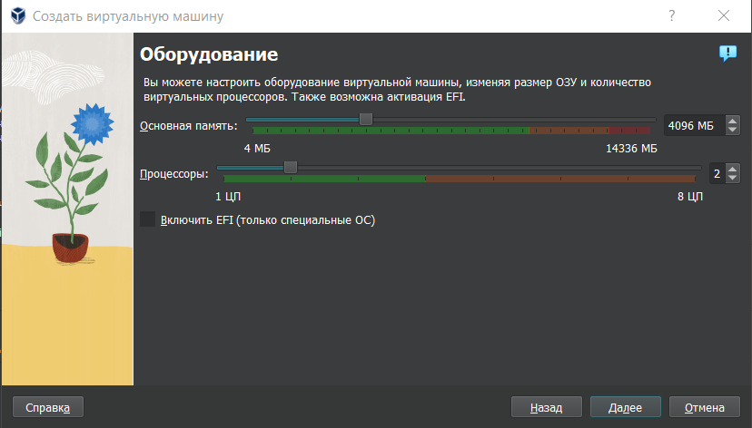

Рис. 3: Окно «Оборудование»

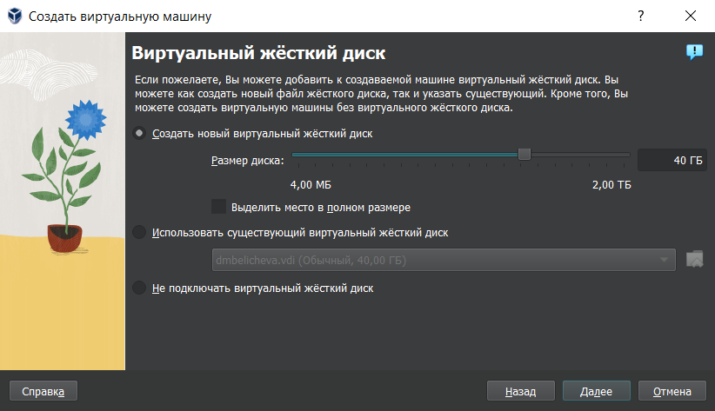

Рис. 4: Окно «Виртуальный жесткий диск»

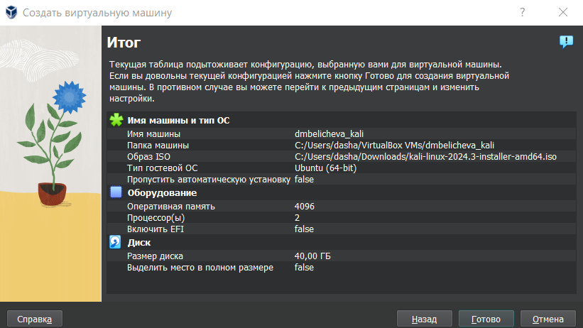

Рис. 5: Окно итоговых параметров виртуальной машины

Выберем в VirtualBox для виртуальной машины Настройки -> Носители. Проверим, что привод оптических дисков и образ операционной системы установлены правильно (рис. 6).

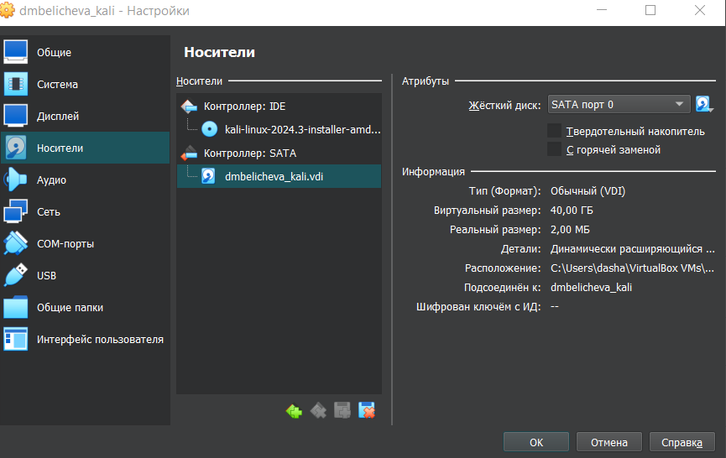

Рис. 6: Окно «Носители» виртуальной машины: подключение образа оптического диска

Запустим виртуальную машину, выберем English в качестве языка интерфейса (рис. 7,8).

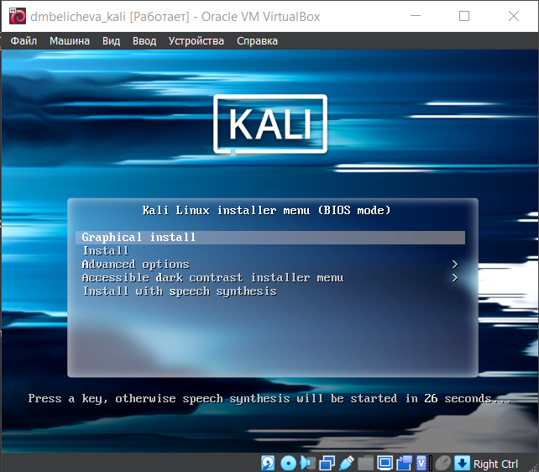

Рис. 7: Запуск виртуальной машины

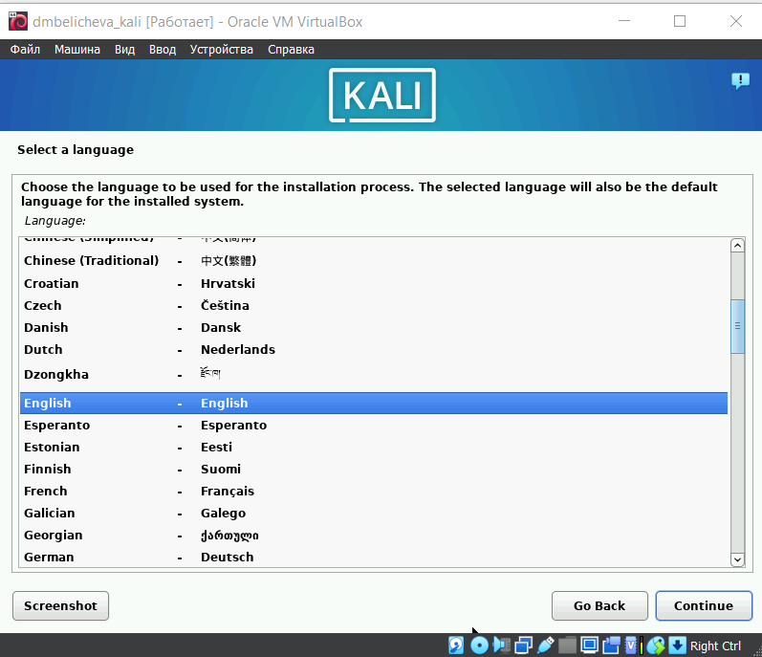

Рис. 8: Установка английского языка интерфейса ОС

Теперь установим имя хоста, пользователя, пароль и перейдем к настройкам установки операционной системы (рис. 9-**¿fig:0013?**).

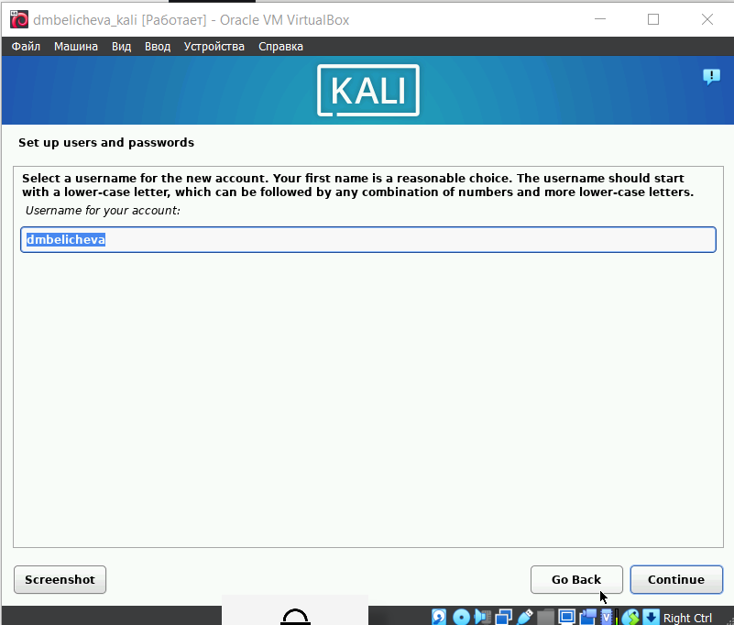

Рис. 9: Установка имени пользователя

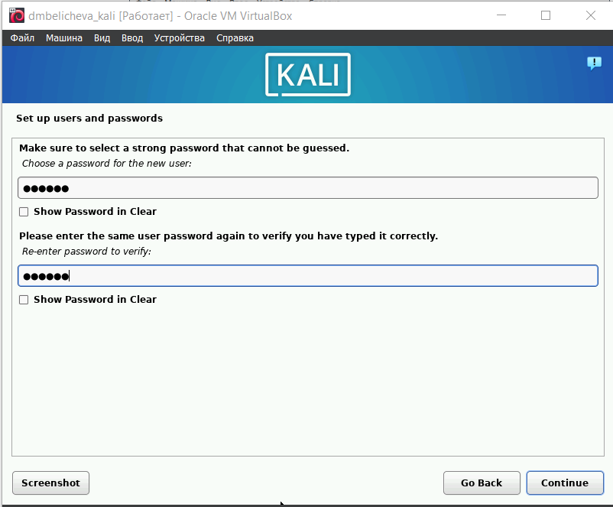

Рис. 10: Установка пароля для root

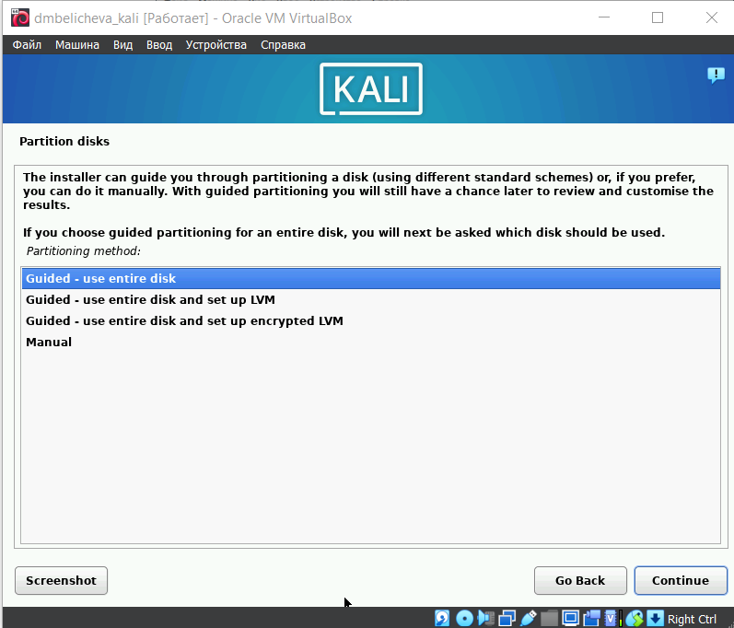

Рис. 11: Выбор типа разделения диска

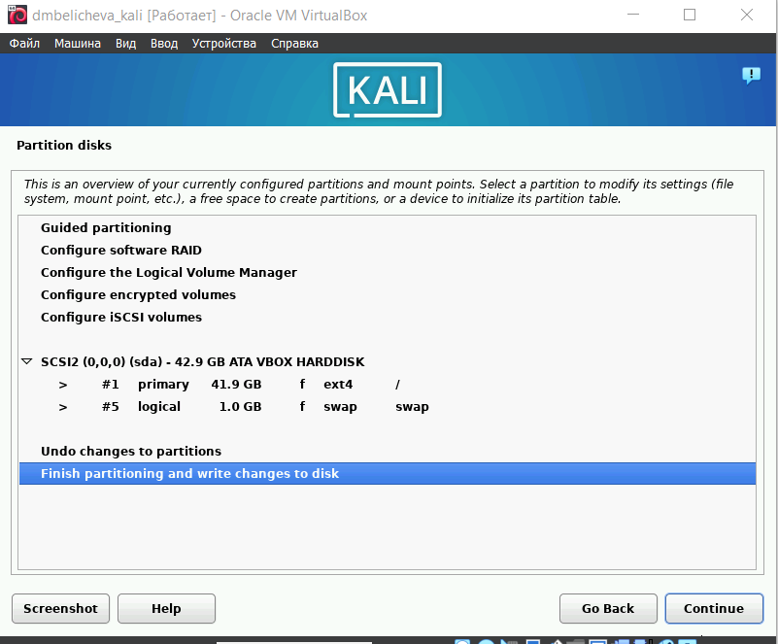

Рис. 12: Информация о разделении диска

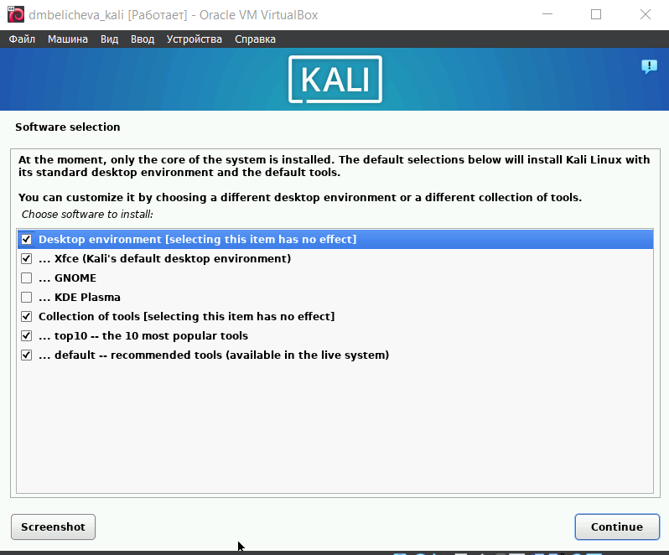

Рис. 13: Выбор пакетов ПО

После завершения установки операционной системы корректно перезапустим виртуальную машину. Войдем в ОС под заданной при установке учётной записью (рис. 14,15).

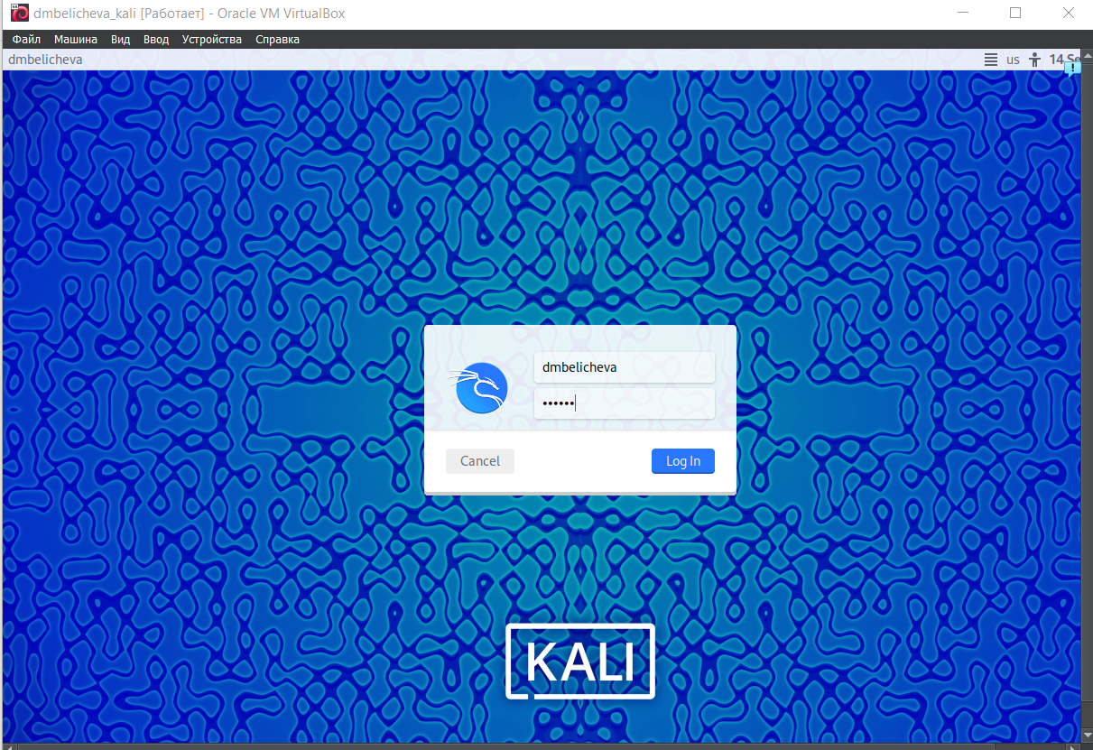

Рис. 14: Вход в ОС под созданной учетной записью

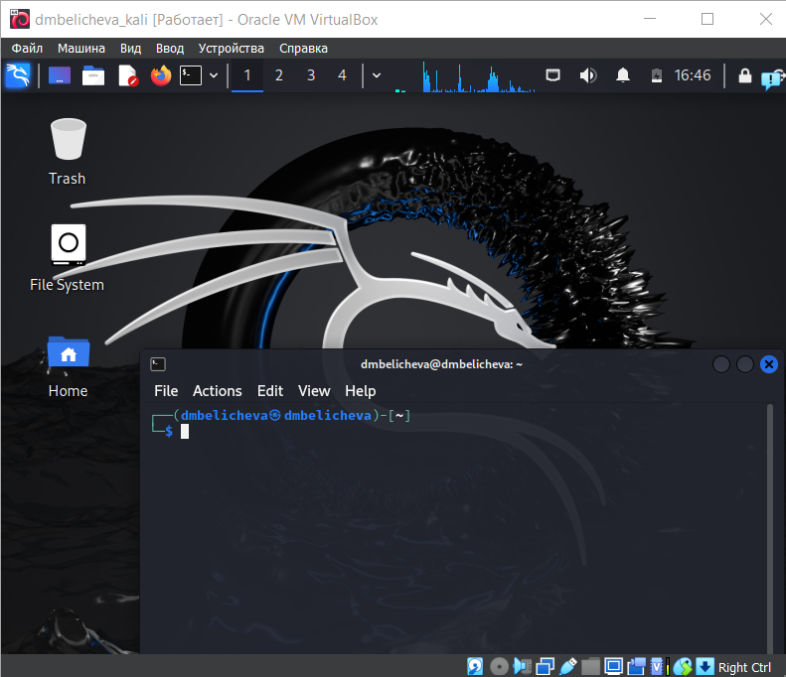

Рис. 15: Рабочий стол

# 4 Выводы

В результате выполнения первого этапа индивидуального проекта я установила дистрибутив Kali Linux в виртуальную машину.

# Список литературы

1. Kali Linux [Электронный ресурс]. Wikimedia Foundation, Inc., 2024. URL: <https://ru.wikipedia.org/wiki/Kali_Linux>.

2. Kali Linux [Электронный ресурс]. 2024. URL: <https://www.kali.org/get-kali/#kali-platforms>.